海洋素養教學教案

|  |  |  |  |  |  |  |  |  |
| --- | --- | --- | --- | --- | --- | --- | --- | --- |
| 單元名稱 | 水中生物博覽會 | 主要  學習主軸 | 海洋科學與技術 | | | 設計者  (教學者) | 陳國基 | |
| 教學領域  (科目) | 自然科學領域 | 教學  對象 | □國小低年級☑國小中年級 □國小高年級 □國中組  □高中職 | | | 教學  節數 | 2節課 | |
| 本單元  教學理念 | 台灣四面環海，生長在台灣的人與海洋有著密不可分的關係。環繞台灣四周的海洋生態豐富，發展出生物多樣性，孕育海洋生命力。  「親海、知海、愛海」從教育做起。鼓勵學生從親自到海邊，接觸海，認識海洋的面貌，透過海洋環境教育，建立海的知識，因此而愛上海，當一個人愛上海，自然會身體力行，珍惜並維護海洋資源。 | | | | | | | | |
| 教學對象  背景分析 | 教育部108課綱，將國民小學教育階段區分為三個學習階段，三、四年級為第二學習階段。  根據學生身心發展的狀況，訂定各學習階段的重點。而國小中年級學生學習重點是「持續充實學生學習能力，發展基本生活知能與社會能力，開發多元智能，培養多方興趣，協助學生能夠透過體驗與實踐，適切處理生活問題。」  也就是必須在生活中發現問題，從生活經驗出發，藉由探究、實作討論，進而體驗與實踐，達成教學目標。 | | | | | | | | |
| 教學資源 | **一、教學影片** 素材A 跟加勒比海珊瑚礁魷魚一起游泳《國家地理》雜誌 https://www.youtube.com/watch?v=AGRF9QvF4WI 素材B Flying fish飛魚逃命&蘭嶼飛魚季 https://www.youtube.com/watch?v=WbZz66VhCZE 素材C 101動物教室：無腦、無骨、無血的水母《國家地理》雜誌 https://www.youtube.com/watch?v=cQoJ-Hh-Aok 素材D海洋生物篇 螃蟹https://www.youtube.com/watch?v=LztgNgdKhAc素材E魟魚被虎鯨用尾鰭冷不防地「巴落去」！《國家地理》雜誌 https://www.youtube.com/watch?v=Xby0VA_kvsg  素材F有膽有識--海膽大驚奇https://www.youtube.com/watch?v=cTyxO8OmevQ水母  素材G 海洋生態系 珊瑚礁生態系<https://www.youtube.com/watch?v=8XndslOPXd4>  素材H全球暖化"海水過熱"台灣珊瑚大規模白化化https://www.youtube.com/watch?v=ILtPxGN733k  二、播放媒介(投影機、教學屏幕)  三、小白板6個 | | | | | | | | |
| 十二年國教 課綱 | 海洋教育實質內涵 | | | 本教案  學習目標 | 1.觀察、記錄水中生物的運動方式，說明其特性，推論外形與行為的關連。(海 E2-O-11、 INb-Ⅱ-7、 tr-Ⅱ-1 )  2.舉例說明不同的環境，如：潮間帶、珊瑚礁區、大洋表層，有不同的生物生存。(海 E2-O-11、 INc-Ⅱ-8、 tr-Ⅱ-1 )  3.認識珊瑚礁區的生態資源，以及珊瑚白化的環境問題，說明解決問題的想法。(海 E2-O-11、INb-Ⅱ-7、tr-Ⅱ-1 ) | | | | |
| ◎海洋教育實質內涵  海 E11 認識海洋生物與生態資源。  ◎海洋教育實質內涵延伸內容  E2-O-11認識水中生物的特性與生態  學習內容：  1.水中生物有不同的特性。  2.不同水中生物之間的互動，構成生態系統。  學習表現：  1.觀察並說明不同水中生物的外形、習性及其相關特性。  2.蒐集及例舉某一海洋生態系統案例，說明其中不同生物之間的互動關係。 | | |
| 領域學習重點 | | |
| 學習內容：  INb-Ⅱ-7動植物體的外部形態和內部構造，與其生長、行為、繁衍後代和適應環境有關。  INc-Ⅱ-8不同的環境有不同的生物生存。  學習表現：  tr-Ⅱ-1能知道觀察、記錄所得自然現象的的結果是有其原因的，並依據習得的知識，說明自己的想法。 | | |
| b對應之  學習目標 | 教學活動流程 | | | 時間 | 使用媒材  與策略 | | | 教學  評量 | |
| 1、觀察、記錄水中生物的運動方式，說明其特性，推論外形與行為的關連 | 活動一：覺察問題(25分鐘)  1.學習重點：  (1)觀察及比較海洋生物(魷魚、 飛魚、螃蟹或貝類、水母)  (2)推論水中生物外形與運動方式的關連，並概略分類。  2.提問：  (1)影片中的這些生物是什麼生物？  (2)這些海洋生物的外型有哪些特別之處？他們的運動和移動的方式又如何？  3.學習活動：  (1)觀賞海洋生物簡介影片(魷魚、飛魚、螃蟹或貝類、水母、)  (2)各組進行討論，每組負責1種觀察到的生物並說出他們的外型和運動方式有哪些特別之處。  (3)請用口語和肢體動作展示所觀察生物的外型和運動方式。  (4)將海洋生物運動方式概略分類  (5)教師總結： | | | 10  5  5  5 | 素材A、B、C、D、E、F、G  投影機  小白板 | | | 分組發表 | |
| 2、舉例說明不同的環境，如：潮間帶、珊瑚礁區、大洋表層，有不同的生物生存。 | 活動二：解析問題 (15分鐘)   1. 學習重點：   2.提問：  (1)觀察的海洋生物大概都生活在什麼樣的環境裡？(大洋區、潮間帶、河口、珊瑚礁區)？  (魷魚、飛魚、螃蟹、海膽、水母、魟魚)  (2)不同的海洋環境(以珊瑚礁生態系統)中都有那些代表性生物呢？    3.學習活動：  (1)觀看海洋生物簡介影片(或上網查詢海洋生物簡介)魟魚、海膽、珊瑚礁生態系介紹。  (2)小組討論並完成學習單(生物與棲地、運動方式一覽表)各組發表分享討論結果  (3)教師總結：不同身體外型構造、產生有不同運動方式、適應不同生活環境、造就生物多樣性 | | | 10  5” | 學習單 | | | 小組討論  分組發表 | |
| 3、認識珊瑚礁區的生態資源，以及珊瑚白化的環境問題，說明解決問題的想法。 | 活動三：澄清觀念 (20分鐘)  1.學習重點：  (1)珊瑚礁是汪洋中的綠洲，提供水中生物覓食育幼的地點，更維護了生物多樣性。  (2)造成珊瑚白化危機的原因。  2.提問：  (1)珊瑚礁生態系環境特性？有哪些生物？。  (2)珊瑚礁生態系的重要性？  (3)珊瑚白化的原因？  (4)如果海洋中沒有珊瑚礁？對海洋？對人類？對地球會有甚麼影響  3.學習活動：  (1)  (2)珊瑚礁生態角色扮演(海葵、小丑魚、珊瑚蟲、共生藻、章魚、螃蟹)  (3)學生上網查詢並討論珊瑚礁重要性？珊瑚礁白化原因？以及破壞珊瑚礁生態的原因？並分組報告討論結果。 | | | 5”  5”  10” | 素材H  平板電腦 | | | 分組討論 | |
| 3、認識珊瑚礁區的生態資源，以及珊瑚白化的環境問題，說明解決問題的想法。 | 活動四：建立準則 (20分鐘)   1. 學習重點： 2. 小學生在生活中實踐改善珊瑚礁生態危機的想法。 3. 社會上(國際間)保育珊瑚礁的活動。   2.提問：  (1)生活中有那些因素(直接或間接)影響珊瑚礁生態？小學生在可以有哪些行動來保護珊瑚礁及其生態系？  (2)有沒有聽過社會上(國際上)一些保育珊瑚礁生態的活動?這些活動的目的?  3.學習活動：  (1)分組討論生活中有那些因素(直接或間接)影響珊瑚礁生態？小學生在日常生活中可以有哪些行動來保護珊瑚礁及其生態系？  (2)分組上網查詢，社會上(國際上)一些保育珊瑚礁生態的活動?這些活動的目的?  (3)分組發表分享  4老師總結：  (1)珊瑚礁生態保育週  (2)全民科學公民行動「珊瑚礁體檢」 | | | 5  5  5  5 |  | | |  | |

**學習單**

生物與棲地、運動方式一覽表

|  |  |  |  |  |  |  |  |  |
| --- | --- | --- | --- | --- | --- | --- | --- | --- |
|  | **魷魚** | **飛魚** | **海膽** | **螃蟹** | **魟魚** | **小丑魚** | **水母** | **章魚** |
| **運動方式** | **噴射** | **擺尾** | **爬行** | **爬行** | **魚鰭** | **擺尾** | **漂浮** | **噴射及**  **爬行** |
| **身體特殊構造** | **流線型外型；**  **噴水孔** | **尾鰭、大胸鰭** | **管足、外殼有刺** | **硬殼、螯** | 胸鰭扁平像翅膀、尾有刺 | **尾鰭、胸鰭** | **觸手、傘狀體** | **噴水孔** |
| **棲息環境** | **大洋** | **大洋** | **珊瑚礁、潮間帶** | **珊瑚礁、河口** | **大洋、珊瑚礁** | **珊瑚礁** | **大洋、珊瑚礁、潮間帶** | **珊瑚礁** |
| **備註** | **體型細長、有噴水口** | **身體流線、胸鰭長** | **外表有刺、躲石縫中、吃海藻、珊瑚** | **外表有螯及腳橫向爬行、躲石縫中** | **身體圓扁形、尾巴毒刺** | **身體流線、躲在海葵中** | **有觸角**  **吃小魚** | **八爪魚、吃螃蟹、海膽、危險噴墨** |

**教材來源**（對應109年度編纂之補充教材）

# 素材A 跟加勒比海珊瑚礁魷魚一起游泳《國家地理》雜誌

https://www.youtube.com/watch?v=AGRF9QvF4WI

# 素材B Flying fish飛魚逃命&蘭嶼飛魚季

https://www.youtube.com/watch?v=WbZz66VhCZE

# 素材C 101動物教室：無腦、無骨、無血的水母《國家地理》雜誌

https://www.youtube.com/watch?v=cQoJ-Hh-Aok

# 素材D海洋生物篇 螃蟹

# https://www.youtube.com/watch?v=LztgNgdKhAc

# 素材E魟魚被虎鯨用尾鰭冷不防地「巴落去」！《國家地理》雜誌

https://www.youtube.com/watch?v=Xby0VA_kvsg

素材F有膽有識--海膽大驚奇https://www.youtube.com/watch?v=cTyxO8OmevQ水母

# 素材G 海洋生態系 珊瑚礁生態系https://www.youtube.com/watch?v=8XndslOPXd4

素材H全球暖化"海水過熱"台灣珊瑚大規模白化化https://www.youtube.com/watch?v=ILtPxGN733k

這條魚想要清潔服務，但該怎麼讓清潔蝦知道呢？《國家地理》雜誌

<https://www.youtube.com/watch?v=dGDWadIOXgE>

[海洋王國 : 珊瑚礁區的居民 (烏賊產卵吃東西)](https://www.youtube.com/watch?v=vd-sO7A9ilc)

**https://www.youtube.com/watch?v=vd-sO7A9ilc**

**https://tmec.ntou.edu.tw/var/file/16/1016/attach/80/pta_35097_1893903_96314.pdf**

珊瑚礁生態系是海洋中生產力最高、生物量也最豐富的生態系，複雜的礁體結構與環境除了提供許多海洋生物生態棲所及食物來源，也提供了沿岸居民日常生計所需或發展海洋旅遊活動的基礎，是維持人類經濟生活的重要生態系，同時其防止海岸侵蝕、減緩劇烈氣候造成的波浪能量等，扮演著維護海岸穩定的角色。

**本文由海洋保育署廣告企劃，泛科學為宣傳推廣執行單位。**

* 作者：採訪撰稿 ∕ 謝育哲 ∕ 本刊主編

**大海中美麗的珊瑚礁是許多海洋生物的棲地，但由於海洋環境汙染及氣候變遷等問題，珊瑚的生存不斷受到壓迫，珊瑚白化問題更是屢見不鮮。為了讓一般大眾也能保育珊瑚，由海科館陳麗淑博士等人團隊從澳洲引進的「珊瑚觀測」，用簡單色卡上的顏色與觀測珊瑚進行比對，就能評估該珊瑚的健康狀況。此外，海科館及海保署也進行更多的計畫與推廣，讓全民一起守護海底美麗的珊瑚。**

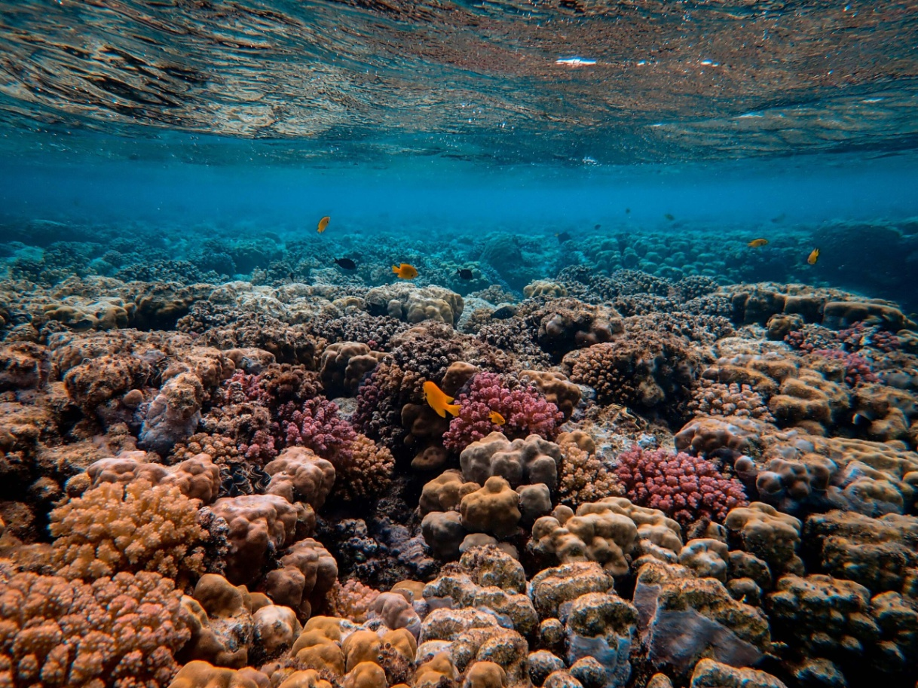圖／[Pexels](https://www.pexels.com/zh-tw/photo/3157890/)

海中有著形形色色的生物，如果要挑選出一種外觀最令人印象深刻的，肯定是色彩斑斕綺麗的珊瑚了！許多人常會誤認珊瑚是一種植物，但牠其實是不折不扣的動物。事實上，珊瑚是由許許多多的珊瑚蟲（coral polyps）所形成的群體。目前全世界共有 800 多種的珊瑚，而由珊瑚組成的珊瑚礁（coral reef）更是許多海洋魚類生存的家園。

但由於珊瑚生長速度極慢，每年僅增長約 10 公分，且十分脆弱，近年來又因氣候變遷與海洋汙染等問題，造成珊瑚的生存出現危機。因此，保護珊瑚人人有責，但身為一般人的我們又該如何保育這些美麗又珍貴的海洋生物呢？本次《科學月刊》專訪了國立海洋科技博物館（以下簡稱海科館）的研究員陳麗淑博士，看看有哪些保護珊瑚的方式，以及介紹從澳洲引進的珊瑚觀測（coral watch）方法吧！

## ****珊瑚遇到了什麼危機？****

關於珊瑚，我們最常聽到的是「珊瑚白化」（coral bleaching）。但珊瑚白化代表什麼？又是什麼造成了珊瑚白化呢？

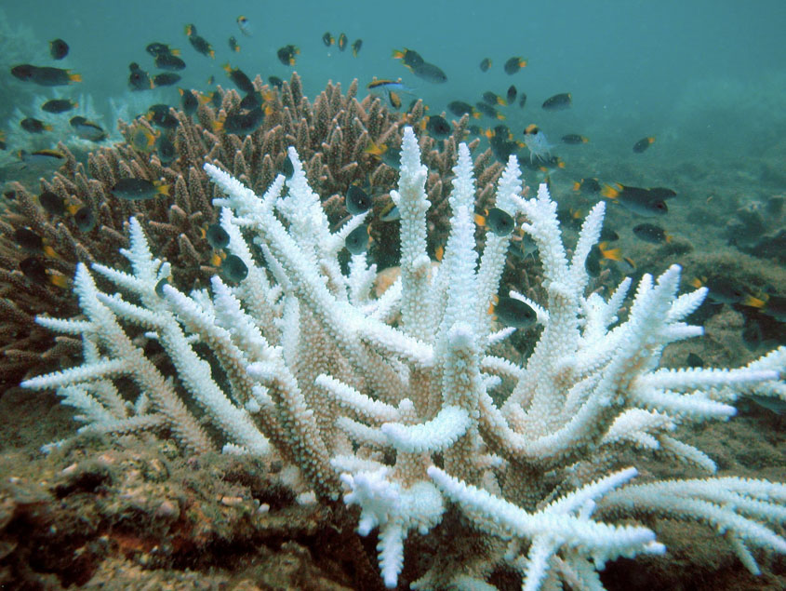白化的軸孔珊瑚（Acropora spp.）與背景中的健康軸孔珊瑚形成對比。圖／[WIKIPEDIA](https://en.wikipedia.org/wiki/Coral_bleaching#/media/File:Keppelbleaching.jpg)

由於珊瑚對於生存環境的溫度十分敏感，一般來說，對珊瑚而言最自在的水溫環境為 23～28℃，而生存的極限溫度範圍則為 18～32℃，若超過這個溫度區間，對珊瑚來說即為太冷或太熱的環境。陳麗淑表示，一但海水溫度超過 32℃，珊瑚就會出現白化現象。當然不是所有的珊瑚都會同時白化，各種珊瑚因生長速度不同，白化現象發生的情形也會有所差異。一般來說，生長速度較快的枝狀珊瑚比較容易白化，而團塊狀珊瑚則比較有抵抗力。

不過珊瑚到底是怎麼「變白」的？其實珊瑚白化詳細原因，是因為當環境溫度出現劇烈變化時，珊瑚內部的共生藻數量就會下降。由於共生藻是珊瑚繽紛色彩的來源，因此在珊瑚內部的共生藻數量多時，顏色就會飽滿鮮豔，而當共生藻離開珊瑚後，珊瑚的顏色便會越變越淡，最後白化，若後續沒有適當保護與處置，珊瑚就可能會因而死亡。所幸珊瑚白化並不是不可逆的，只要海水溫度回到適合珊瑚生存的溫度，珊瑚就會逐漸穿上牠美麗的彩衣，恢復原本繽紛的色彩。

過去臺灣周遭海域曾出現過多次珊瑚大量白化的現象，陳麗淑表示，珊瑚大規模的白化的情形主要集中發生在夏季，甚至在去（2020）年夏季就曾發生珊瑚大量白化的現象，由於當時的海水溫度偏高，且維持時間較長，使得臺灣各地出現珊瑚白化的情形。不過好消息是，根據調查，今（2021）年還未發生大規模的珊瑚白化，且時節已進入秋季，海水溫度下降，至少目前珊瑚不會面臨溫度升高的生存壓力。不過，陳麗淑也語重心長地提醒：「近年來海水溫度過高的發生頻率相較以往提高了不少。」令人擔心的是，若海水溫度升高頻繁，將可能嚴重衝擊珊瑚的生存。因此，我們必須想辦法保護珊瑚。

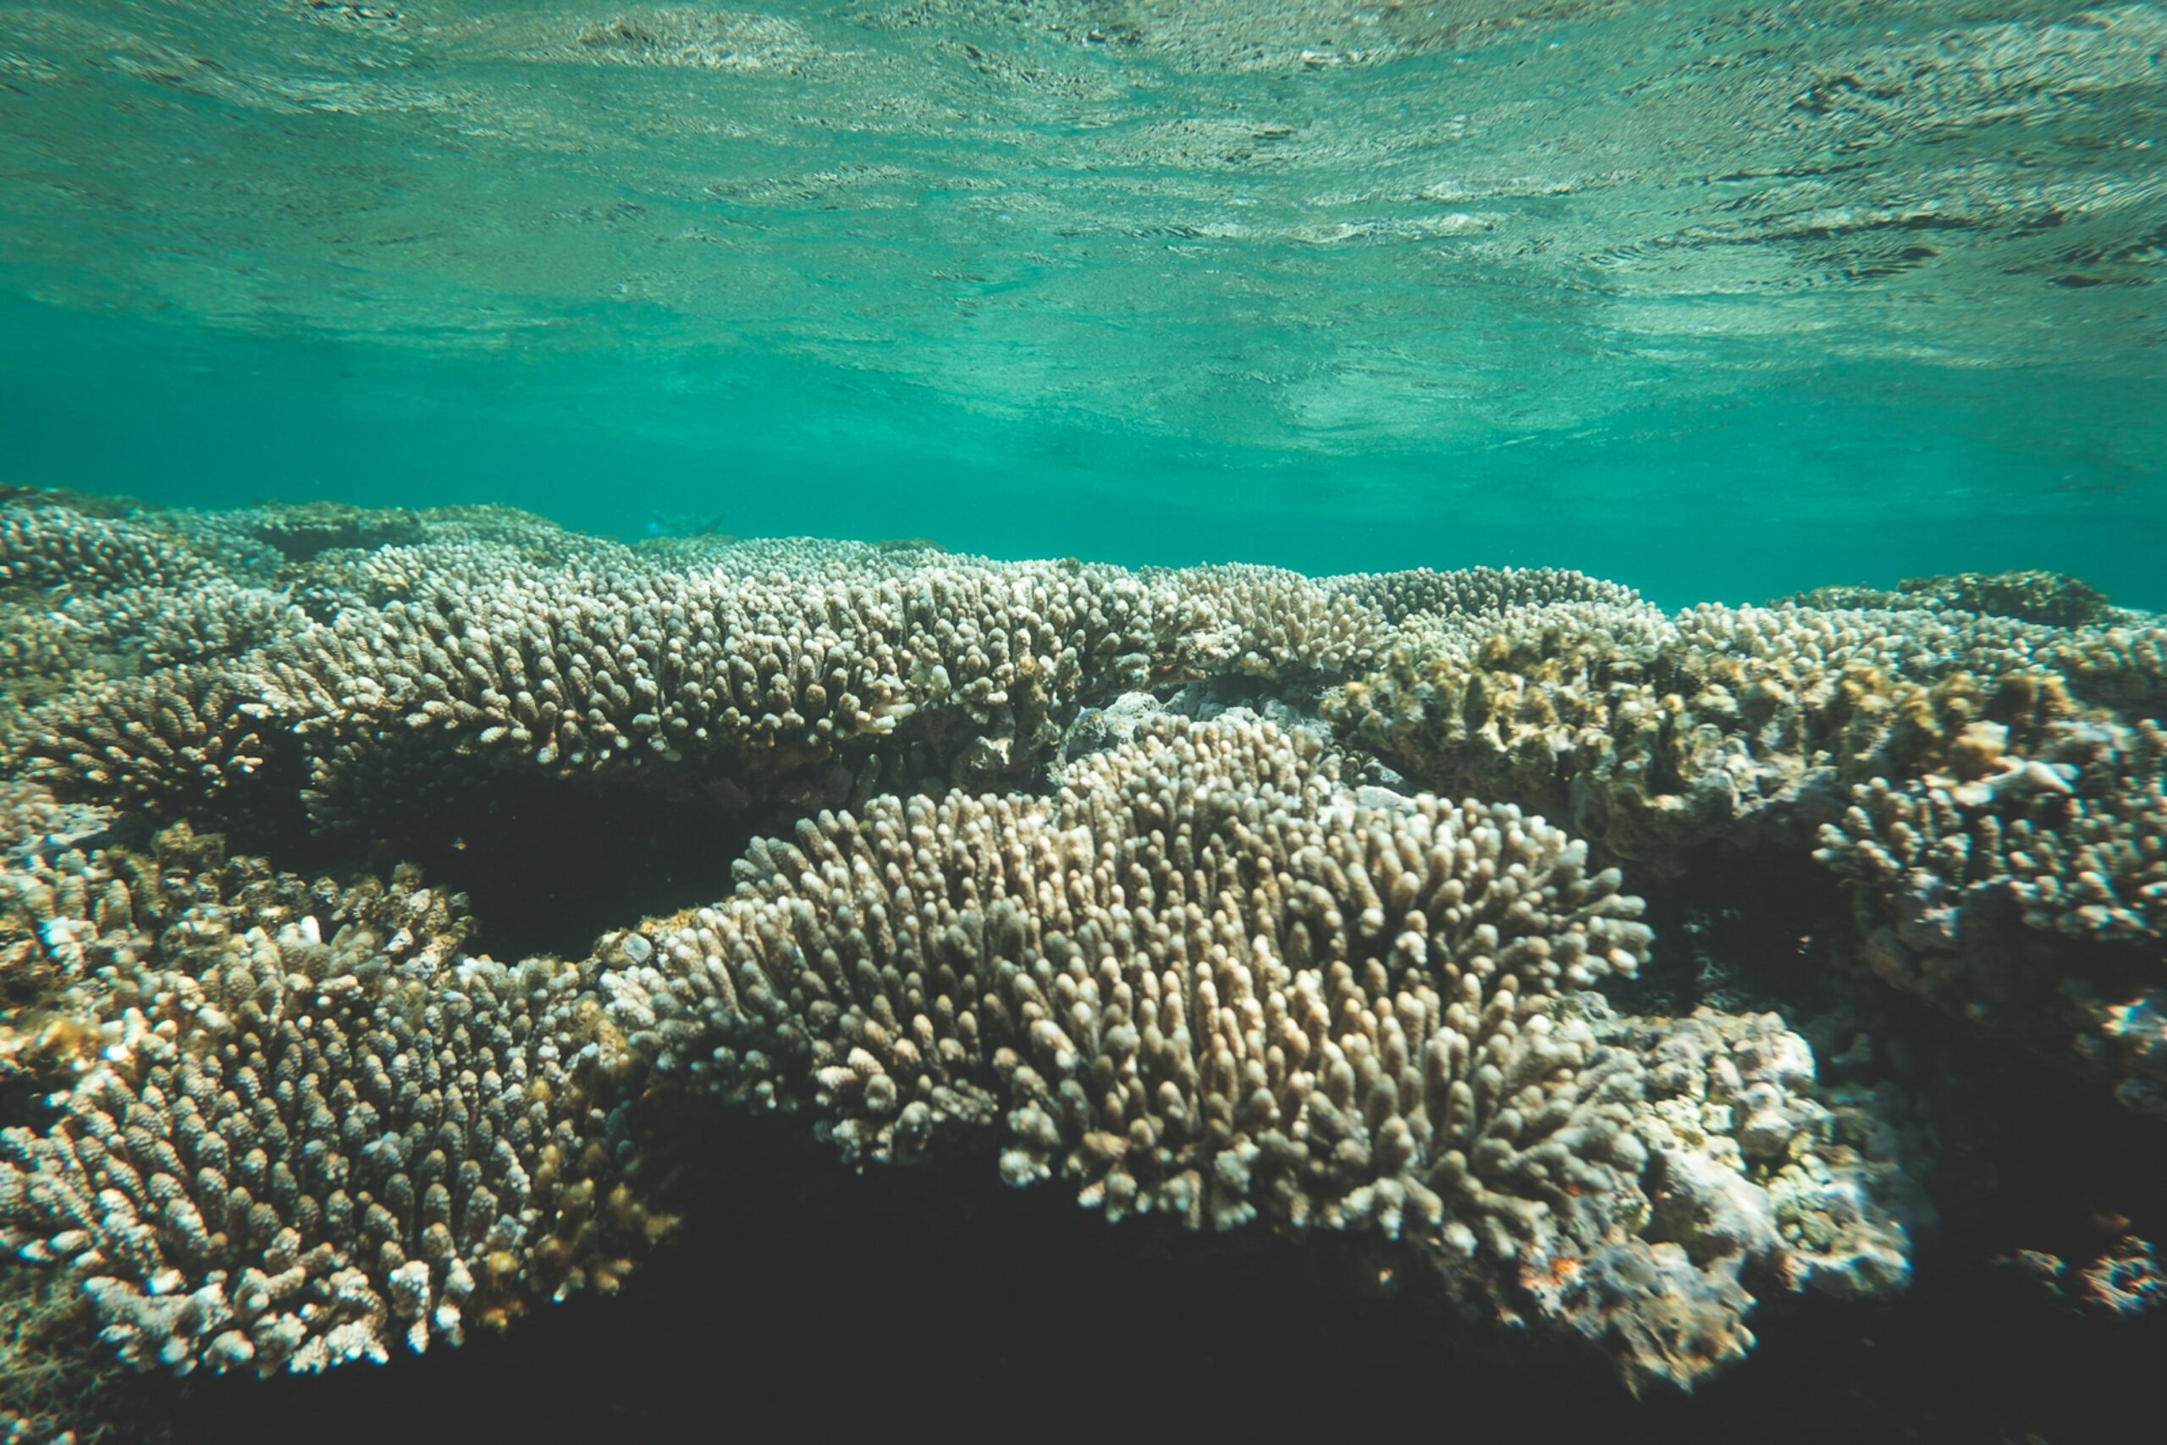圖／[Pexels](https://www.pexels.com/zh-tw/photo/5967950/)

## ****一般人該怎麼保護珊瑚？老嫗能解的「珊瑚觀測」****

對一般大眾來說，並不是所有人都具備珊瑚的相關知識，對此，陳麗淑一直在思考該用什麼方法，才能讓沒有專業知識背景的大眾能參與保育珊瑚的活動呢？在公民科學領域中，有個名為「珊瑚礁體檢」（reef check）的珊瑚監測計畫。但由於珊瑚礁體檢的入門門檻較高，需要先經過一定時數的課程訓練，且所費不貲，因此這並不是一項適合所有人的方法。

這時陳麗淑想到了「珊瑚觀測」。事實上，珊瑚觀測約莫在 2009 年就已有人引進臺灣，但當時並未受到大量關注。直到 2018 年，陳麗淑帶領的團隊開始重新研究珊瑚觀測的方式，發現其背後的科學大有學問，也可簡化成任何人都能理解並運用的珊瑚監測方式。

珊瑚觀測主要是透過一張卡片，上頭有 4 種由淺至深的色調。陳麗淑表示，這些色調涵蓋了約 70～80％ 的珊瑚種類，即使無法囊括其他特殊顏色的珊瑚，但卡片上的設計對普通人來說已是綽綽有餘。而觀測方法也很簡單，任何人只要帶著這張卡片潛水至珊瑚旁，將卡片上的顏色與想觀察的珊瑚顏色進行比對與拍照即可。如果是前往水深 6 公尺以上的區域，則建議觀測時攜帶光源，以避免色差造成的誤判。前文有提到，珊瑚的顏色代表其內部共生藻早的數量，當共生藻數量越多，珊瑚顏色越深，也就代表越健康；反之，若顏色越淡則代表珊瑚的健康可能出現狀況了。

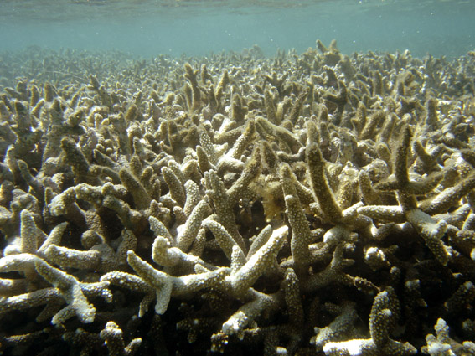因藻類過度生長而造成的珊瑚白化 。圖／[WIKIPEDIA](https://en.wikipedia.org/wiki/Coral_bleaching#/media/File:EL18p-R%C3%A9union.jpg)

陳麗淑說明，珊瑚觀測背後的科學基礎十分紮實。這套由澳洲昆士蘭大學（The University of Queensland）學者馬歇爾（Justin Marshall）等人組成的團隊研發設計。團隊將珊瑚搬至實驗室中進行一系列實驗，觀察在各溫度區段中，不同溫度會如何影響珊瑚中的共生藻數量，並記錄珊瑚的顏色變化。在經過嚴謹的科學實驗後，馬歇爾團隊將其簡化並歸納成珊瑚觀測的色卡。陳麗淑表示，這套化繁為簡的觀測方式在經過推廣後，許多保育團體對於珊瑚觀測的接受度都非常高，能進而達到推廣珊瑚保育目的。

### 海洋公民科學知識報你知

##### ※****珊瑚觀測****

**珊瑚觀測是一項由澳洲昆士蘭大學學者所辦理的非營利全球珊瑚礁監測計畫，將珊瑚的顏色變化標準化後，製作成珊瑚健康色卡，提供一種簡單的方法用以評估珊瑚健康，並為 CoralWatch 的全球數據庫做出貢獻。大家可以使用這些色卡協助科學家收及數據，支持珊瑚礁監測工作。  
  
另外，珊瑚觀察也透過與世界各地的志願者合作，包括了潛水中心、科學家、學校團體、遊客參與其中，讓大眾更加了解珊瑚礁白化、氣候變化對於珊瑚礁的影響。**

## ****保育珊瑚面臨哪些困境？****

雖然保育珊瑚是許多人的共識，但過程中依然面臨到許多的挑戰及困難。目前最常見的是海洋垃圾問題。由於珊瑚本身不會移動，當海洋垃圾在海中漂浮時不慎卡在珊瑚上，若沒有人為協助清理，則非常有可能造成珊瑚死亡。

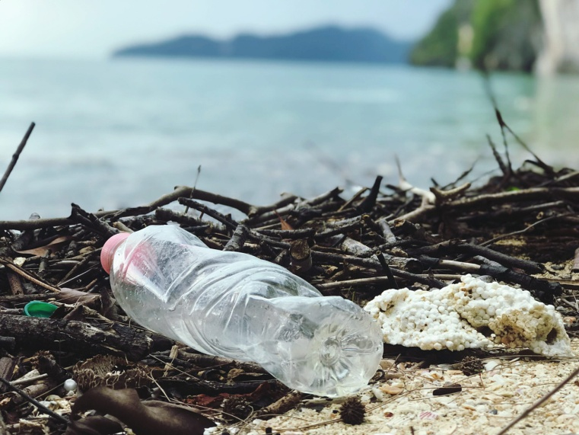圖／[Pexels](https://www.pexels.com/zh-tw/photo/2409022/)

陳麗淑舉例說明，由於今年 5 月起爆發 2019 冠狀病毒疾病（COVID-19）的本土疫情，位於基隆的潮境公園也為了防疫而禁止一般人下水。但當研究人員下水觀察後發現，因為沒人下水協助清理海洋垃圾，許多卡在珊瑚上的垃圾無法被及時移除，發現的當下已有許多珊瑚出現白化現象，這些珊瑚後續花了約一個月才慢慢恢復正常。

對此，陳麗淑曾與中研院學者邵廣昭等人討論，若保育區都沒有人進入可能並不是件好事，尤其當海洋汙染嚴重，垃圾很多的情況下，都還是必須定期有人去協助清理。因此，保育區在人為管理的情況下或許才是保育珊瑚好方法。

## ****你我都可以為珊瑚盡一份心力****

我們還有什麼方法可以保護珊瑚呢？陳麗淑表示，如果你是一個會下水觀測的人，使用珊瑚觀測是個好選擇。無須再多帶任何設備，只要準備珊瑚觀測的卡片，攜帶相機與光源，就可以拍攝並記錄珊瑚的健康狀況。不過若是沒有相關潛水經驗或半路出家的遊客，反而可能在潛水的過程中不慎踢到或傷害珊瑚，因此潛水者必須要具備一定的潛水技術。

海洋保育署（以下簡稱海保署）為推廣友善珊瑚礁生態旅遊，提出「珊瑚礁區你該注意的 8 件事」，包含不踩踏、不揚沙、合格玩家、保持適當距離、使用海洋友善防曬、不餵魚、不吃珊瑚礁魚、減塑行動。

即便沒有下水，在岸上也有許多可以保護珊瑚的方法。舉例來說，在我們常用的防曬乳中，多數含有可能傷害珊瑚的成份，因此在選購時可以優先考慮「海洋友善防曬」。此外，由於珊瑚礁魚類可以協助清理珊瑚礁之中的藻類，讓珊瑚順利生長，我們應盡量避免食用珊瑚礁魚類。所以最重要的，是希望大家一起落實節能減碳，全球暖化是影響珊瑚生存的主要原因之一，若減碳能從個人做起，也是保育珊瑚的積極作為。

「海洋友善防曬」 的成分較不會傷害珊瑚。圖／[Pexels](https://www.pexels.com/zh-tw/photo/1029896/)

## ****出書、展覽、辦活動 海科館邀你一起守護珊瑚****

除了上述的個人保育行為外，海科館也辦理了一系列保育珊瑚計畫。陳麗淑表示，海科館的研究人員會定期前往珊瑚礁進行監測，還會前往各地宣傳及教導大家如何使用珊瑚觀測。

至於在珊瑚復育方面，海科館內也有養殖珊瑚，研究人員會把這些珊瑚移植到野外，或是使用不同的材質，測試珊瑚附著生長的情形等。未來希望透過這些方法，協助加速珊瑚的生長。

在教育方面，去年海科館與行政院環境保護署及科技部等單位，共同主辦的「2020 海洋公民科學家行動計畫」中，包含了「珊瑚保育監測」的主題。對此，海科館團隊舉辦了一系列的「針織珊瑚」活動。「針織珊瑚」主要是前往各地的小學，除了教導珊瑚的知識，以及倡導珊瑚保育外，讓小朋友們藉由織毛線的方式，訴說一則關於珊瑚的故事。每所國小的作品都有自己的主題，也讓小朋友在織毛線的過程中，思考珊瑚對於生態的重要性，從小扎根珊瑚保育知識。並在後續收集作品後，舉辦「陸上造礁 針織珊瑚計畫特展」。

此外，海科館也曾於 2019 年出版《珊瑚很有事：珊瑚保育×環境藝術×手作針織×珊瑚教案》一書，並榮獲第 44 屆金鼎獎。今年更在海科館官網建置「海科館悠遊數位海洋行動學堂懶人包」，整合科普電子書、電子繪本、數位課程學習平台、海洋知識、動畫學習、影片等。陳麗淑表示，透過這些教材與教案的持續推廣，希望能讓更多人利用這些資源，一起守護海洋中的美麗珊瑚。

## ****海洋保育署與臺灣珊瑚保育****

海保署於今年透過「臺灣珊瑚監測交流網絡建立與保育策略規劃」計畫，建立珊瑚監測與保育示範點，以及珊瑚監測交流網絡，選訂全臺灣共 32 個地點進行水下珊瑚礁調查。調查結果截至今年 9 月底，澎湖、恆春半島、東部、北部珊瑚覆蓋率多呈現穩定狀態，但小琉球珊瑚礁卻多數已衰退，可見除了受到全球暖化影響，不當的遊憩踩踏行為也對珊瑚礁造成嚴重衝擊。

此外，海保署也與行政院農業委員會水產試驗所共同合作，針對澎湖池東淺坪海域的棲地環境現況進行調查及珊瑚復育，增加棲地多樣性。截至今年 9 月底，珊瑚移植面積已達到 100 平方公尺，其中珊瑚礁魚類包含青嘴龍占（Lethrinus nebulosus）、鸚哥魚（Scaridae）、隆頭魚（Labridae）等也逐漸聚集在移植區域，豐富當地生態。

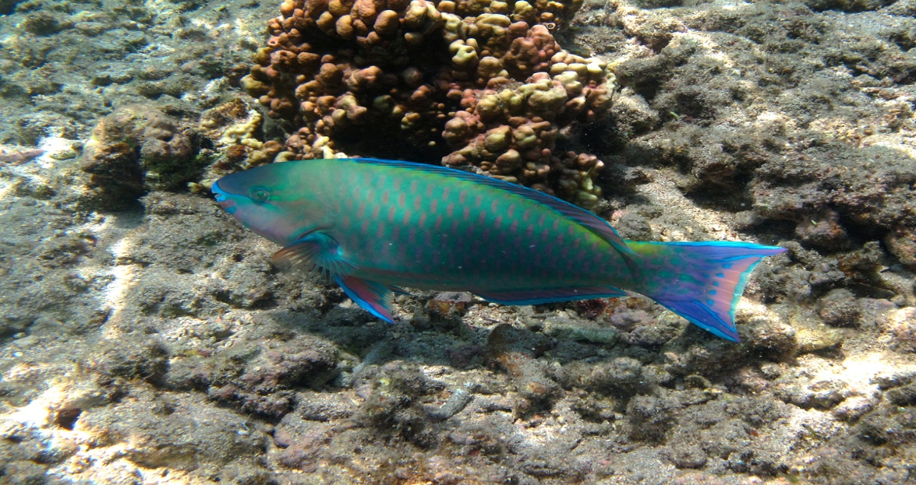棕吻鸚哥魚。圖／[WIKIPEDIA](https://en.wikipedia.org/wiki/Parrotfish#/media/File:Scarus_psittacus_m%C3%A2le.jpg)

此外，有鑒於目前許多單位都在進行珊瑚保育及復育相關工作，海保署今年度與海科館合作成立珊瑚保育專案辦公室，除了作為各單位資料蒐集整合中心，提供數據科學家分析資料外，還能進一步轉化為資訊呈現給大眾，使珊瑚礁相關專家學者、單位，以及一般民眾等，都可藉由此互相交流，同時兼具諮詢、推廣功能，協助提供珊瑚保（復）育相關標準作業方式及技術指導。並設立臺灣珊瑚礁水質採樣點及進行水樣分析，了解水質狀態，以作為後續珊瑚復育棲地及規畫保育方式選擇的依據。

為了鼓勵更多在地民間團隊參與，海保署亦透過辦理「海洋保育在地守護計畫」，支持在地團體進行公民科學、清除珊瑚礁覆網及珊瑚復植，希望能夠結合在地生活方式及資源提出具體保育策略，發揮社會影響力，促進在地參與珊瑚保育及復育作業，並提高民眾對海洋保育的參與及投入。

從政策面、科學面，再到行動面，海保署將持續呼籲全民共同守護臺灣珍貴的珊瑚資源。

**海洋委員會海洋保育署正在舉辦**[**海有問題 我來分析 | 第一屆海洋公民科學家數據松**](https://sites.google.com/view/ocs2021/%E6%B5%B7%E6%9C%89%E5%95%8F%E9%A1%8C-%E6%88%91%E4%BE%86%E5%88%86%E6%9E%90-%E7%AC%AC%E4%B8%80%E5%B1%86%E6%B5%B7%E6%B4%8B%E5%85%AC%E6%B0%91%E7%A7%91%E5%AD%B8%E5%AE%B6%E6%95%B8%E6%93%9A%E6%9D%BE?authuser=0)**！為臺灣周遭的海洋生態盡一份心力吧！**